Информация о самовольно установленном и (или) незаконно эксплуатируемом временном сооружении (навес из металлоконструкций), по адресу: г. Воронеж, ул. Волгоградская, 30у, подлежащем демонтажу.
№ | Адрес размещения | Дата выявления | Вид временного сооружения (наименование, фото) | Сведения о владельце (ИНН для юр. лиц и ИП, Ф.И.О., адрес)
1 | Ул. Волгоградская, 30у | 01.07.2026 | Ограждение  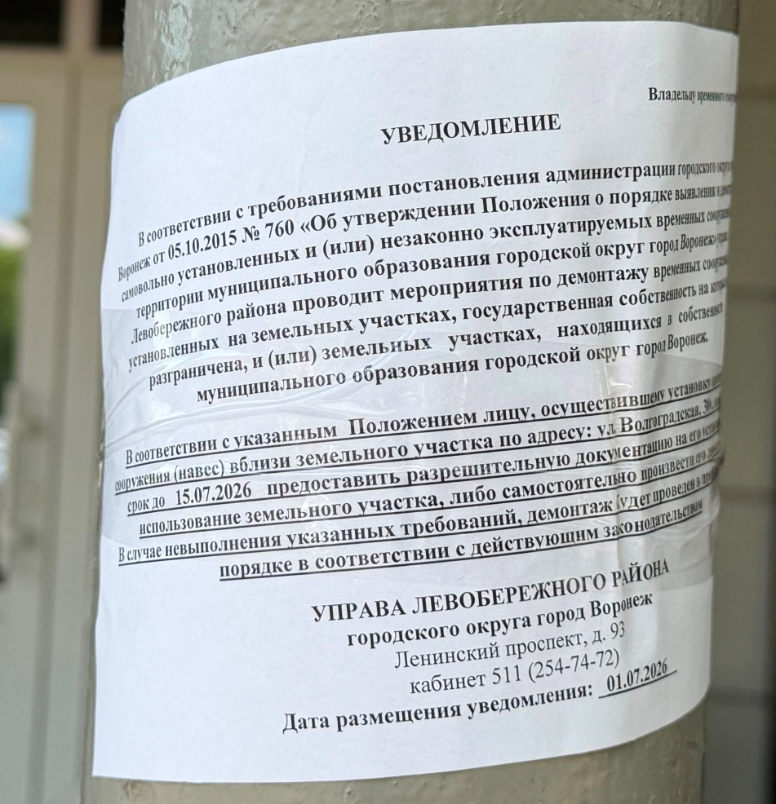  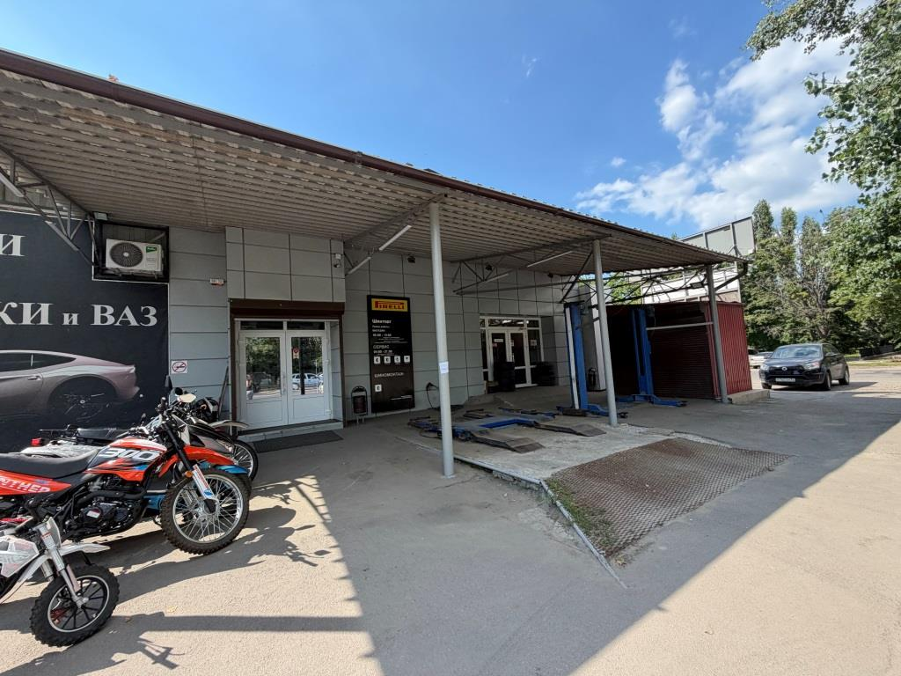 | Не установлен

